Índice
Introducción. 3
Origen del Municipio 4
Datos Generales. 4
Población. 5
Crecimiento Poblacional. 6
Migración 6
Educación 7
El Instituto Perla del Ulúa. 7
El Instituto Eduardo Hernández Chevez. 8
Estadísticas de educación. 9
Seguridad 9
Centro de detención penitenciario. 10
Salud. 11
Pública. 11
Hospital de El Progreso. 11
Privada. 12
Servicios de Agua. 13
Economía de El Progreso. 13
Infraestructura. 14

Introducción.

En términos generales la ciudad de El progreso es considerada una ciudad de extremada importancia en Honduras. Desde allí los viajeros hacen sus conexiones para San Pedro Sula, Tela, Santa Rita, El Negrito, Morazán, Yoro, Olanchito, Colon, La Ceiba, Olancho, La Lima, Santa Cruz de Yojoa, Comayagua, Tegucigalpa y además de su cercanía al Aeropuerto Internacional Ramón Villeda Morales.

Por estas razones hemos realizado la investigación y así conocer más acerca de su economía y la seguridad que viven sus habitantes, es necesario conocer datos reales es por esto por lo que decidimos hacer entrevistas a instituciones que tienen acceso a esta información, pero también a personas naturales y así comparar la realidad de la situación ya que a veces la transparencia de estas se ve opacada por intereses individuales o políticos.

Por otra parte, fue difícil contar con la ayuda de la Cámara de comercio ya que por razones personales no se encontraba la persona asignada para mostrar algunos de los datos que necesitábamos dentro de las horas laborales.

Origen del Municipio

Era conocida como la aldea Rio Pelo fundada en 1850, fue organizado el 19 de octubre de 1893, con personas llegadas de Omonita fundada en 1730, pertenecía a El Negrito. ¨CREACIÓN DEL MUNICIPIO DE EL PROGRESO¨.

Datos Generales.

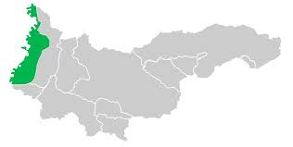
Está ubicada en la zona Este del Valle de Sula, en las laderas de la Cordillera de Mico Quemado, en el departamento de Yoro.
La cual tiene una extensión territorial de 536.2 km2, con una población de 196,884 de personas.
Consta con 50 aldeas y 234 caseríos dentro del territorio de El Progreso, Yoro.

Población.

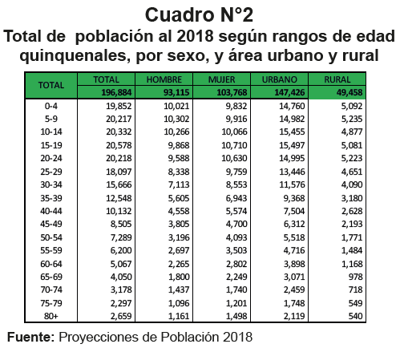
La población de El Progreso es de 196,884 personas. La cual se divide en mujeres con 103,768 y hombres con 93,115. En el caso del área rural su total es de 49,458 personas y en la zona urbana su total es de 147,426 personas.

  - Crecimiento Poblacional.
En cuanto al crecimiento poblacional de El Progreso, Yoro, esta ha tenido un crecimiento totalmente favorable y han continuado en aumento con el pasar de los tiempos, aquí se muestra la gráfica del pasar de los tiempos.

  - Migración
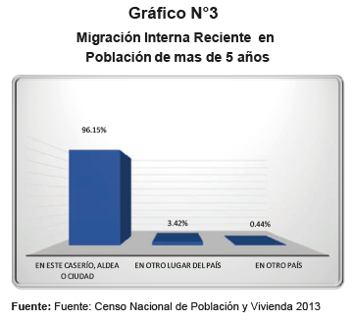
El tema de migración dentro de la ciudad de El Progreso no es un tema que tiene mucho auge, ya que la migración de otra ciudad del país solamente es del 3.42% es una cantidad mínima de la población que lo hace, sin embargo la migración por parte de la población que vive en las aldeas y caseríos es del 96.15%, cabe recalcar que la migración de extranjeros es del 0.44%.

Educación.
El Progreso en cuanto a educación, tiene muchos institutos, escuelas, centros básicos y universidades, por toda la ciudad. Los cuales cuenta con:
37 Escuelas Privadas, las cuales 5 son Escuela/Colegio.
105 Escuelas Públicas, las cuales 21 son Centros Básicos.
6 Colegios Oficiales.
7 Colegios Privados.
4 Universidades UTH, UNAH, UCRISH y Universidad Politécnica.
Sin embargo las universidades en su totalidad no cuentan con las carreras que se encuentran en otras ciudades como ejemplo en San Pedro Sula, son más carreras selectivas e inclusos técnicos que se imparten dentro de las mismas.
En cuanto a la educación secundaria existen dos grandes de los colegios Oficiales, los cuales son:
  - El Instituto Perla del Ulúa.
Tiene 3 jornadas y la educación a distancia, el total de alumnos es de 3,288, la cual se divide en:
Matutina: 1,633 alumnos.
Vespertina: 700 alumnos.
Nocturna: 100 alumnos.
ISEMED: 855 alumnos.
Consta con 130 docentes en total.
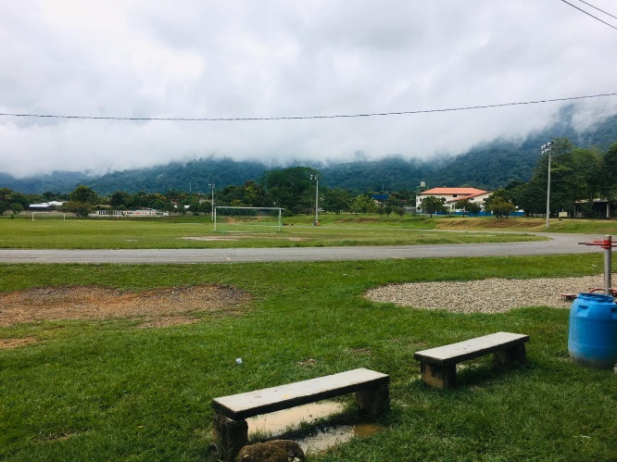
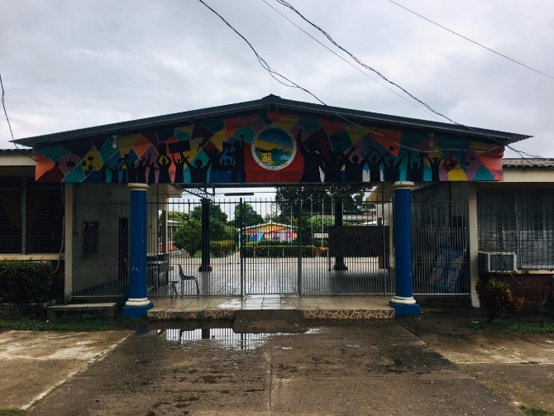
  - El Instituto Eduardo Hernández Chevez.
Tiene 3 jornadas y educación a distancia, el total de alumnos es de 1,806, consta con 75 docentes en total.
Las jornadas se divide en:

Matutina: 788 alumnos.
Vespertina: 524 alumnos.
Nocturna: 70 alumnos.
ISEMED: 424 alumnos.

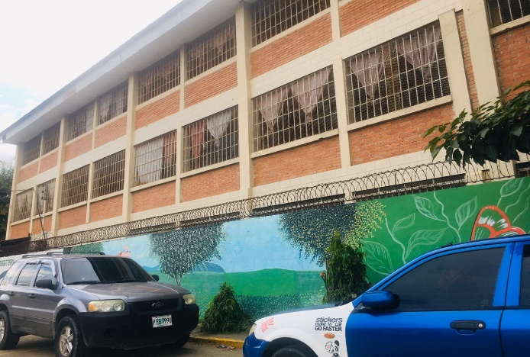
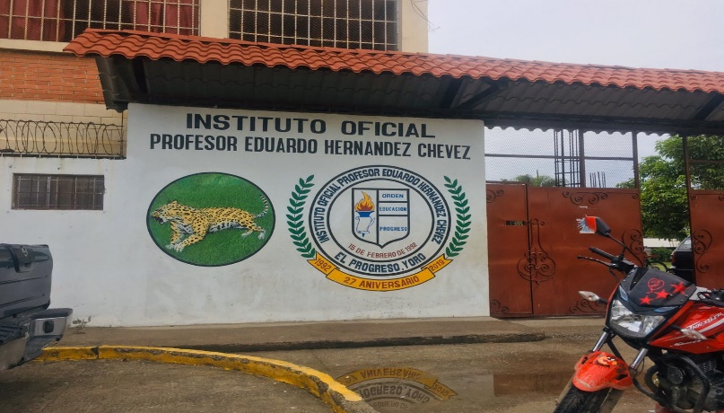

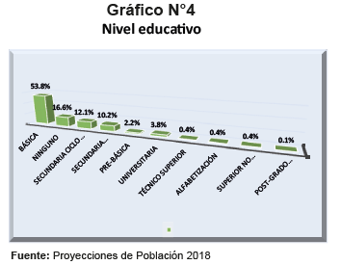
  - Estadísticas de educación.
En cuanto al tema de educación dentro de la ciudad es muy poca la actividad de la misma, ya que el 53.85% de la población cuenta solamente con nivel básico, se mira que al momento de graduarse de secundaria es muy poca la población que puede llegar a continuar sus estudios en la universidad y que este número solamente es de un 3.8% de la población que lo logra.

Seguridad
La ciudad del Progreso cuenta con una estación policial principal donde se realizan todos los trámites existentes, ubicada en la 1 avenida 5 calle, también hay otra ubicada en la colonia 2 de marzo por cuestiones de seguridad, esta colonia es una de las zonas de riesgo.
Cada aldea cuenta con una posta policial aproximadamente con 3 o 4 policías que son rotados durante un periodo de tiempo. (Entre 3 a 6 meses). También el Progreso cuenta con la Zona Militar, donde salen a las calles para algún tipo de manifestación fuerte y actualmente la “Base de los Tigres” en contra del crimen organizado.
Existen diferentes zonas de alto riesgo en las cuales la policía y personas particulares no tienen acceso a la entrada porque estas son controladas por las maras y el crimen organizado.
Entre ellas se encuentran las siguientes:
• San Jorge
• Castaños
• Altos de progreso
• La 2 de marzo
Sin embargo, los residentes de estas colonias aseguran sentirse protegidos porque no hay delincuencia debido a que los líderes de estos grupos toman la justicia por su propia mano dejando en claro las consecuencias que podrían ocurrirle a personas ajenas a su territorio si invaden o hacen a alguna agresión a las personas.
Realizamos entrevistas a diferentes personas para conocer su opinión acerca de la seguridad de la ciudad y esto nos dijeron:
Las Empresas de medios de transporte público pagan impuesto de guerra semanal como los buses y taxistas. Sin importar que estos tengan perdidas en el día. El monto del impuesto para los taxistas es aproximadamente de 3000 a 3500 a la semana. Los negocios no sufren con este impuesto de guerra.
En el centro de El progreso si ocurren asaltos realizados con arma blanca, pero estos no son constantes.
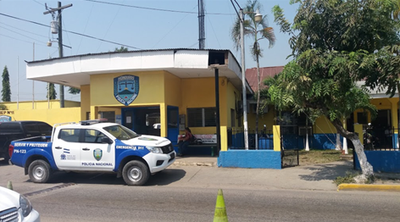
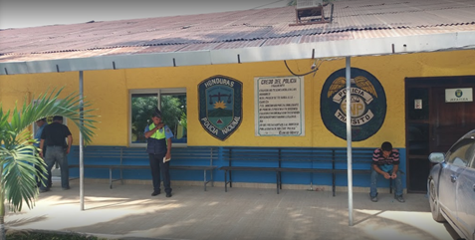

  - Centro de detención penitenciario.
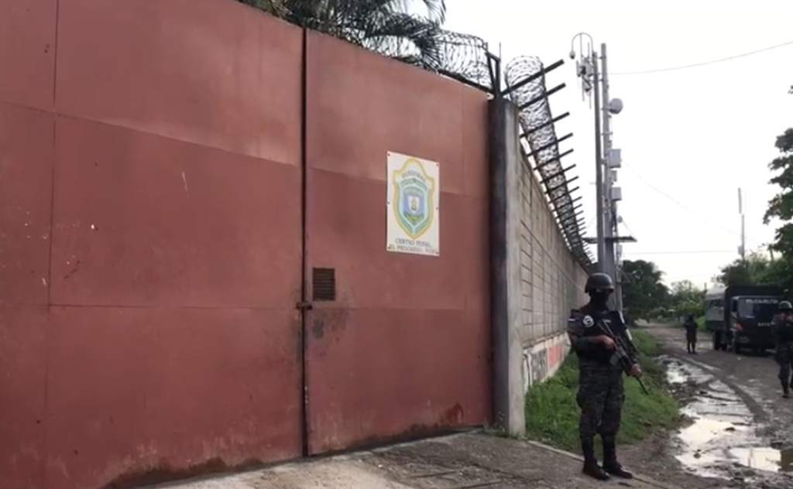
Este se encuentra ubicado en la colonia Palermo, 12 calle, con la cual cuenta con:
- Privados de libertad: en total son 650. Y de ellos 38 son mujeres.
- Médicos: 4 médicos generales, 2 psicólogos, 2 enfermeras.
- Personal Administrativo: 30 personas.
- Policías: son 50 aproximadamente y trabajan por turnos.
Esta información se pudo obtener mediante conexiones internas del centro, la persona que nos brindó esta información prefirió en mantenerse en anonimato por cuestiones de seguridad además que esta información debe de ser interna y no puede ser divulgada. En este aspecto las áreas del centro de dividen en privadas y normales, las cuales las privadas se paga alquiler para así poder encontrarse en mejores condiciones que las normales.

Salud.
  - Pública.
A continuación, se muestra un cuadro con el personal que cuenta el Centro de Salud municipal y los diferentes establecimientos en las diferentes áreas de la ciudad, que son 4 establecimientos de salud urbana y 7 establecimientos de salud rural.
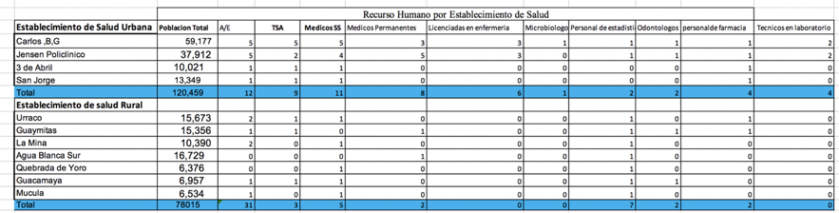
  - Hospital de El Progreso.
Hace 5 años trabajaban: 221 personas.
Actualidad: 345 personas.
Ha tenido múltiples remodelaciones en las diferentes áreas del hospital como la de diabéticos, consulta externa, labor y parto, entre otras. Se creó una nueva área de Dengue para así ser atendidas las personas con gravedad. A continuación se mostrará las mejoras dentro de las instalaciones, son las nuevas áreas dentro del hospital:

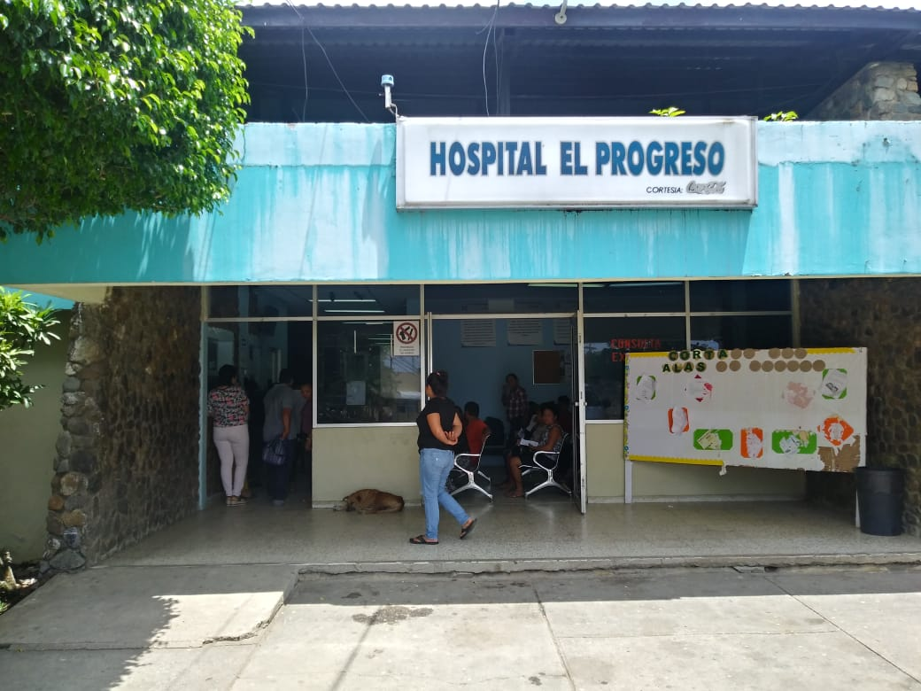
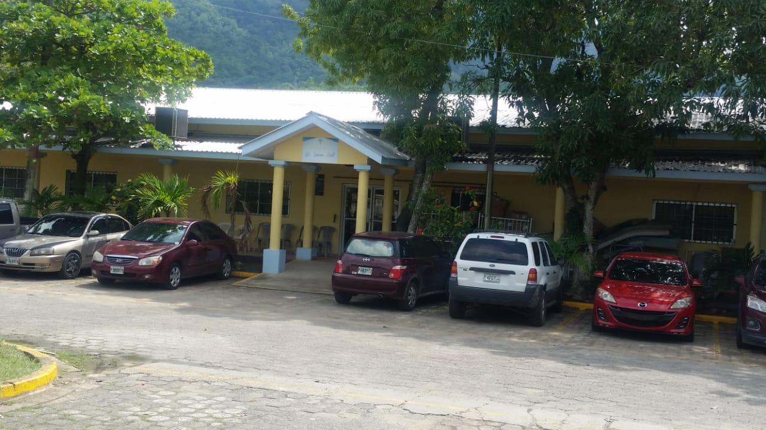

Entrada del Hospital. Área de diabéticos.

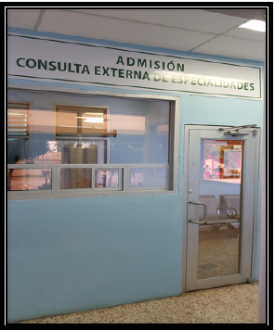
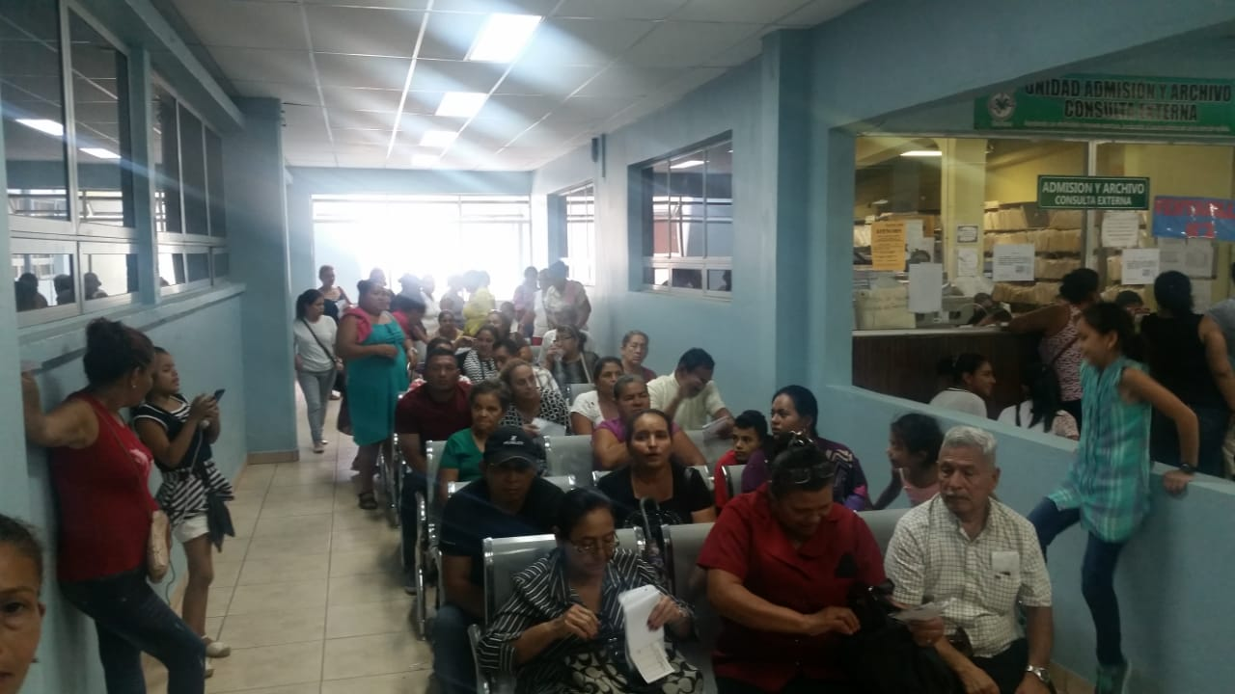

Sala de espera. Área de consulta externa.
  - Privada.
Es una realidad que los centros de Salud públicos no cuentan con los medicamentos necesarios para darse abasto, algunas veces por corrupción dentro de los mismos encargados de la distribución de medicamentos, como por parte del estado. La población se ve obligada a comprar sus medicamentos en el sector privado ya que tratándose de Salud gastan lo necesario.
Alrededor de 10,000 al día se cobra por una hospitalización en las clínicas pero el precio puede variar. La tabla que se muestra a continuación representa todos los establecimientos de Salud privado.
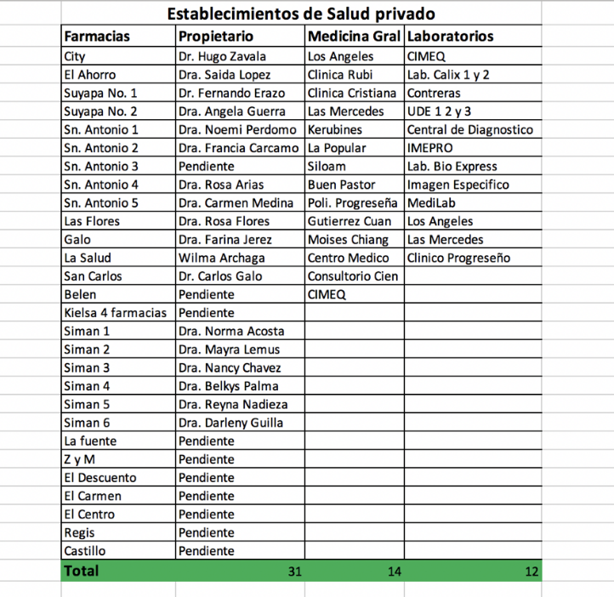

Servicios de Agua.

Progreso cuenta con 284 patronatos que son los encargados de formar las juntas de agua de cada colonia, pero solo hay 102 inscritos en la municipalidad.
- SANAA la mayoría de las colonias dentro de la ciudad del progreso cuentan con el servicio que presta esta empresa nacional.
- Con su propio tanque de agua (aproximadamente 20).

Economía de El Progreso.

La economía progreseña es impulsada por las diferentes empresas:
- AZUNOSA
- Arroz Progreso
- Palcasa
- Hondupalma
- Zip El Porvenir

En referencia a la información de estas empresas, fue muy limitada ya que son empresas privadas y las personas encargadas no quisieron brindarnos cifras de la cantidad de manzanas que tiene cada socio y su producción total.
Socios con los que cuentan las empresas:
- Palcasa: 256 socios.
- Hondupalma: 236 Socios.
- Azunosa: Sede Finca No. 7, Las guanchias 101 socios.

El café es uno de los productos importantes, pero ha perdido relevancia en los últimos años, dentro de la ciudad del progreso se encuentran diferentes establecimientos de café pero no hay un productor grande dedicado a la comercialización del producto.

Infraestructura.

La ciudad de El Progreso ha mejorado en cuanto su infraestructura porque se ha creado nuevas y mejoras en las vías del transporte público y esto se convierte beneficioso para la población en sí, además de la creación de monumentos históricos que marcas las etapas importantes para historia de nuestro país, a continuación presentaremos fotografías de los monumentos, carreteras e incluso la mejoras en los parques y la municipalidad.
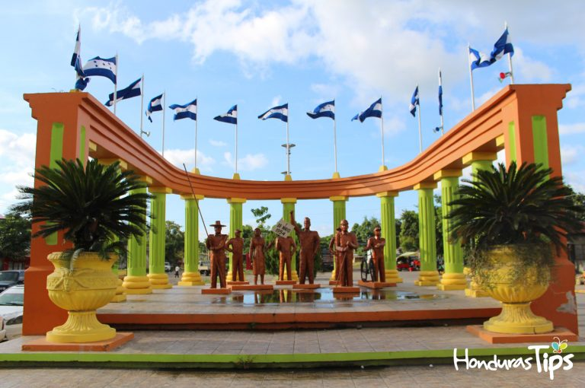
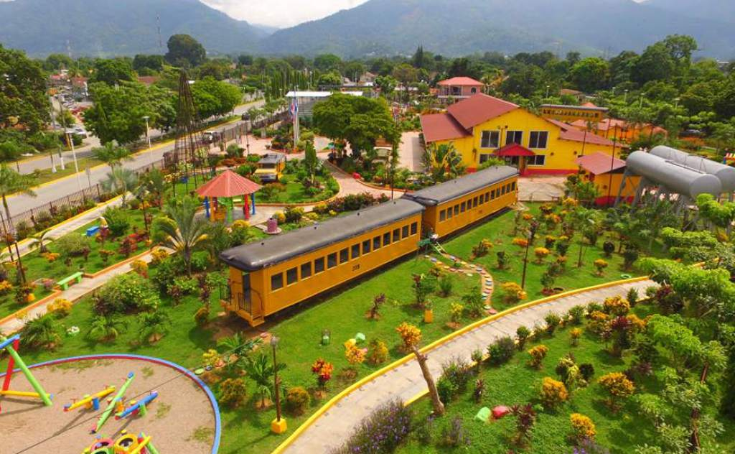
Monumento alusivo a la Huelga del 54. Museo Ferroviario alusivo a Vías Tela Railroad.

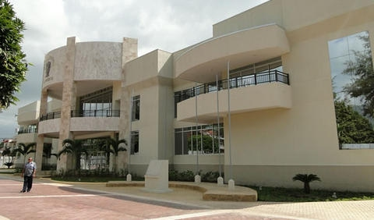
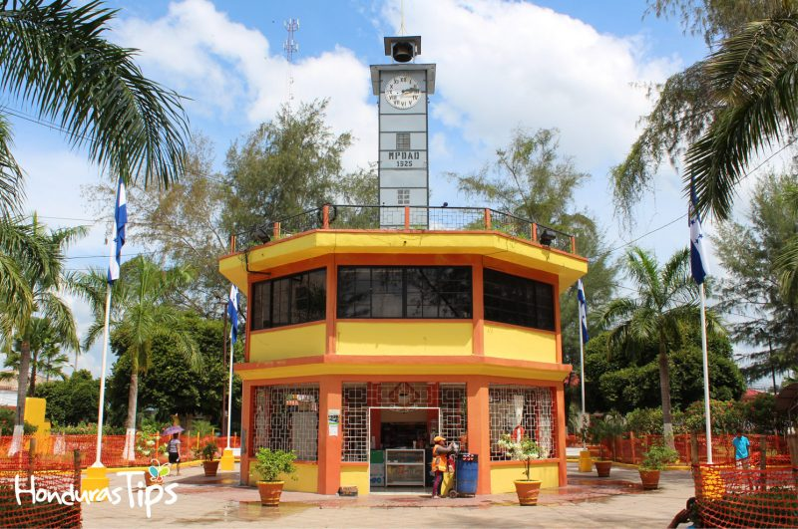
Parque Ramón Rosa. Municipalidad de El Progreso, Yoro.

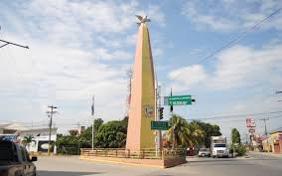
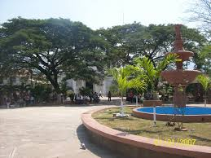
Parque Las Mercedes. Monumento a la paz, Paloma de Thiebaud.

Censo INE, El Progreso, Yoro Información General, Honduras, 2018, p. 2.
Ibid.
Ibid.
Gráfica realizada por las estudiantes, datos obtenidos del INE.
Censo Nacional de Poblacion y vivienda, Informe del INE, Honduras, 2018.
Investigación realizada por las estudiantes, datos obtenidos de las instituciones.
Censo INE, El Progreso, Yoro Información General, Honduras, 2018.
Posta Policial, 2019
Entrevista con personal, Centropenitenciario, 2019
INE, Centro de Salud Carlos B. Gonzales, 2018
Entrevista al personal, Hospital de El Progreso, Yoro, 2019
INE, Gráfica, Centro de Salud Carlos B. Gonzales, 2018
Municipalidad de El Progreso, 2019.
Palcasa, Informe de Socios, 2019
Hondupalma, Informe de Socios, 2019
Azunosa, Informe de Socios, 2019
Municipalidad El Progreso, Informe de Proyectos, 2018

